Технологическая карта урока №6 ДАТА _____________________________
Тема | «Ориентирование на местности. Пр.работа №3 « Ориентирование. Способы ориентирования. Определение сторон горизонта»
Цель | познакомить учащихся с понятием “ориентиры” и разновидностями ориентиров
Задачи | совершенствовать навык работы с текстом учебника; развивать речь, мышление учащихся, способствовать развитию их творческих способностей; расширять кругозор учащихся.
Основное содержание темы, термины и понятия | Ориентирование, карта, компас
Планируемый результат | Предметные | УУД
Планируемый результат | В познавательной сфере:  - давать определение ориентирование  - уметь определять стороны горизонта;  - уметь ориентироваться на местности  В ценностно-ориентационной сфере:  - анализировать и оценивать роль ориентирования для человека | Личностные: развитие познавательных мотивов  Регулятивные: постановка и сохранение учебной задачи  Коммуникативные: планирование учебного сотрудничества со сверстниками  Познавательные: развитие кругозора учащихся по спектру применения знаний и навыков ориентирования в пространстве  Общеучебные: выделение и структурирование необходимой информации  Логические: выделение методов ( анализ), синтез, подведение под понятие, , выдвижение гипотез и их обоснование  Коммуникативные:  -Умение организовывать учебное сотрудничество и совместную деятельность с партнёрами  - Умение вступать в диалог и участвовать в коллективном обсуждении проблемы, аргументировать свою позицию
Межпредметные связи
Учебный предмет, курс | Формы работы | Ресурсы
История, ОБЖ, биология | Групповая, парная | презентация  учебник

Мотивационный этап
Цель | Содержание
Организация, мотивировка учащихся на освоение нового, с учетом изученного ранее с помощью проблемной ситуации | 1. Приветствие.  2. Проблемная ситуация. Мотивация на решение проблемы.  Некогда на берегу синего моря, на острове Крит, жил царь Минос со своею дочерью, прекрасной и мудрой Ариадной. В его владениях построили большой белый дворец, в котором был устроен лабиринт. В центре лабиринта жило чудовище, пожирающее всех, кто осмелился туда проникнуть, но не смог найти дорогу обратно. Такая же участь ждала и царевича Тесея.  - Предположите, смог ли Тесей выбраться из лабиринта? Каким образом?  Но полюбила его прекрасная Ариадна. Дала она ему большой клубок ниток. (ПОКАЗ КЛУБКА) Привязал Тесей конец нити у входа в лабиринт и нашёл по ней обратную дорогу. С тех пор путешественники называют ориентиры путеводной нитью Ариадны.
Этап учебно – познавательной деятельности
Цель |  | Содержание
Постановка учебной задачи и открытие новых знаний |  | - Обсуждение и выдвижение гипотез.  Анализ мифа.  - Анализ результата.  Фаза осмысления  1. Ответ: “ОРИЕНТИРЫ – это …”. Поиск ориентиров на предлагаемых иллюстрациях. Приложение СЛАЙД 3.  2. Работа с текстом. Используется прием чтения с пометками - инсерт.  3. Обсуждение прочитанного с помощью таблицы “Инсерт”.  3.Выход на новое знание.  Составление на доске “Кластера” (с учетом прочитанного, с опорой на жизненный опыт детей).  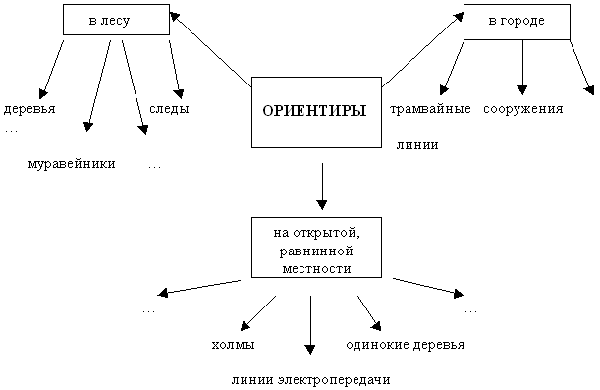  5. – Насколько важно уметь ориентироваться? А что значит “уметь ориентироваться”? Приложение СЛАЙД 4.  6. Работа в парах. Задание: “Узнать из учебника и рассказать друг другу о том, что такое горизонт и линия горизонта”. Проверка -Приложение СЛАЙД 5.  7. Наблюдение о местоположении классной доски, шкафов относительно двух ребят (один сидит за партой, другой – отвечает у доски).  ВЫВОД: ученики дали разные ответы, а местоположение предметов не поменялось.  8. Так возникла необходимость введения для всех одинаковых направлений ориентирования. Выделили 4 основные стороны горизонта = сторон света. Приложение СЛАЙД 6.  Логическая задача  1) Мальчик 12 лет, отдыхая в деревне у бабушки, пошёл в лес за ягодами и заблудился. Погода пасмурная, солнце не видно. Мальчик вышел на старую тропу. Подумайте и ответьте:  а) Какие действия вы посоветуете предпринять мальчику?  б) Как отличить хоженую тропу от заброшенной?  в) Каким образом следует поступить мальчику, если на его пути встретится река или ручей?
Этап рефлексии
Цель |  |  | Содержание
Оценка результатов деятельности |  |  | Блиц – опрос (в таблице на карточке у каждого ученика)  1.Ориентиры – это любые предметы, в т.ч. и движущиеся. (-)  2.Путешественники называют ориентиры “путеводной нитью Ариадны” (+)  3.Горизонт – это местность, которую мы видим вокруг себя (+)  4.Для ориентирования используются 5 основных сторон горизонта (-)  5.Уметь ориентироваться - значит уметь определять свое местоположение и направление движения по ориентирам и сторонам горизонта (+)  Домашнее задание: п.6, ответить на вопросы, знать основные понятия; по желанию можно написать синквейн “Ориентиры” и составить карту с пояснениями. Узнать, как определяют стороны горизонта
  1 | 2 | 3 | 4 | 5

